AlertNow Extension-Slack 가이드



Copyright ⓒ 2018 BESPIN GLOBAL All Rights Reserved.

사전 승인 없이 본 내용의 전부 또는 일부에 대한 복사, 전재, 배포, 사용을 금합니다.

문서 이력

|  |  |  |  |
| --- | --- | --- | --- |
| **작성일** | **작성자** | **버전** | **개정 내역** |
| 2017.11.27 | 박남정 | v0.1 | 최초 작성 |
| 2018.02.01 | 장지은 | v0.2 | opsNow->AlertNow 명칭변경 및 배포 1.0 version |
|  |  |  |  |

목차

AlertNow Extension-Slack 가이드 1

2.1 AlertNow Extension 4

2.1.1 접속 4

2.1.2 AlertNow 메뉴 구성 5

2.1.3 Extensions 6

2.1.4 Extension Slack 설정 6

2.1.5 Slack 설정 : Slack 화면으로 이동 7

## Alert

### 접속

OpsNow 가입 후, AlertNow 서비스 신청 고객의 경우, 서비스 영역에 아래와 같이 AlertNow 서비스가 노출이 됩니다. “AlertNow” 선택하여 서비스로 접속 합니다.

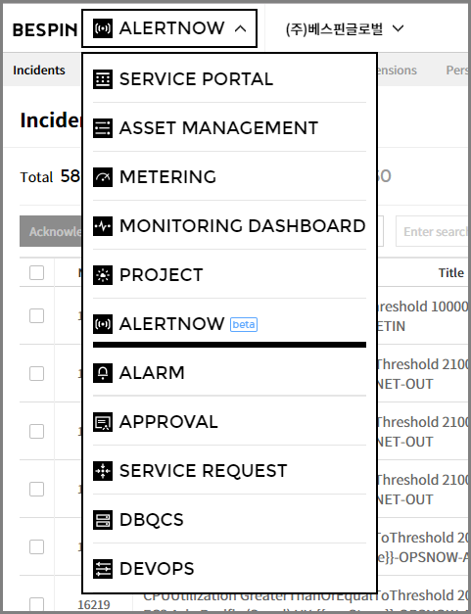

### AlertNow 메뉴 구성

AlertNow 각 서비스 메뉴 구성은 다음과 같습니다.

|  |  |  |
| --- | --- | --- |
| **항목** | **설명** | **비고** |
| Incidents | Alert 수집 시 Incident Definition Policy에 의해 발급된 티켓의 상태를 관리 합니다.   1. Incident Definition Policy  * Service Routing Rule, * Urgency Rule, * Suppression Rule  1. Incident Definition Policy는 고객이 설정 가능합니다. |  |
| Services | 고객이 설정한 Service 단위로 Incident를 상태를 관리 합니다.  Service는 Integration에서 발생하는 Incident를 관리하기 위한 단위로, 실제로 사용자가 관리하는 서비스나 애플리케이션이 될 수 있고 그 외에도 사용자의 편의에 따라 자유롭게 활용할 수 있습니다.   1. 구성  * Escalation Rule /Incident Generation Rule |  |
| Escalations | Incident 발생 시 단계별로 이를 처리할 담당자 및 담당자가 처리해야 할 Action과 시간(Timeout)을 설정하여 Rule로 관리 합니다. |  |
| Integrations | 3rd Party(외부) 모니터링 툴에서 발생하는 알람을 AlertNow에 연동하기 위해서는 기본적으로 Integration을 설정해야 합니다.  Integration 설정 정보를 관리 합니다.   * 구성 필수 요소 : Service |  |
| Extensions | Extension은 AlertNow 내에서 생성된 특정 데이터를 외부 Tool이나 서비스로 Outgoing할 수 있도록 하는 기능 입니다. |  |
| Personal Settings | 개인 정보 및 Incident에 대한 Notification Rule에 대한 개인화 기능을 제공 합니다. |  |

### Extensions

Extension은 AlertNow 내에서 생성된 인시던트 생성 push를 외부 Tool이나 서비스로 Outgoing할 수 있도록 하는 기능 입니다.

현재 Slack을 지원 하고 있으며, Slack에 대한 Extension 설정은 다음과 같습니다.

### AlertNow Extension Slack 설정

#### 1단계 : Extensions 메뉴 선택

Extensions 메뉴를 클릭 합니다.

|  |
| --- |
|  |

#### 2단계 : Slack Icon 선택

“Set up for Extension” 버튼을 클릭 합니다.

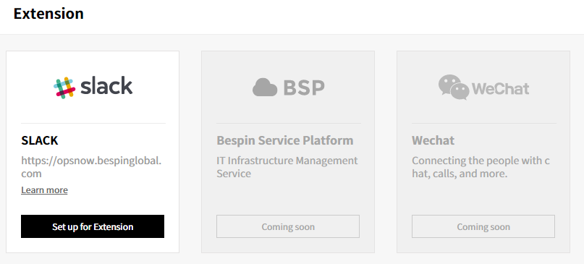

#### 3단계 : 새로운 Contact을 생성

“Add new Contact” 버튼을 클릭 합니다.

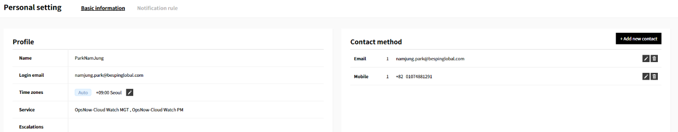

#### 4단계 : Slack을 설정

“Slack” 선택 합니다.

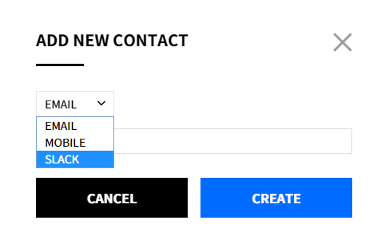

“Create New” 선택하여, Slack 도메인을 생성 합니다.

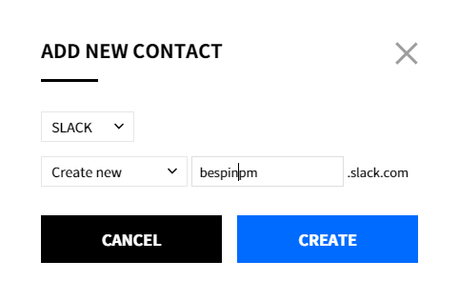

### Slack 설정 : Slack 화면으로 이동

Slack에 Sign-In 합니다. Slack에 가입이 안되어 있는 경우, Slack 가입이 우선 되어야 합니다.

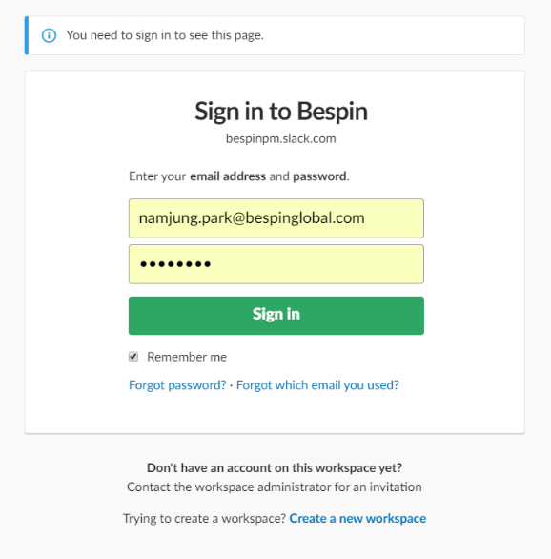

#### 1단계 : AlertNow에 대한 Slack 승인

아래의 내용을 확인 한 후, “Authorize”를 선택 합니다.

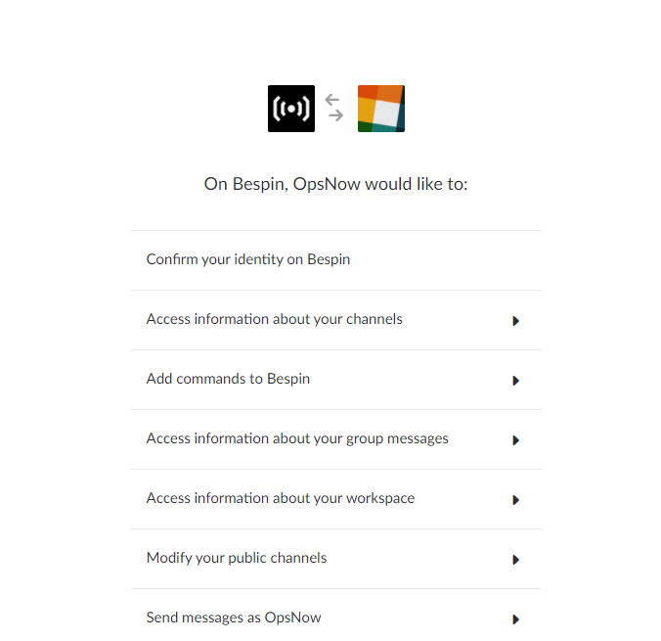





위와 같은 메시지가 나옵니다. “OK”를 선택 합니다.

#### 2단계 : AlertNow에서 확인

AlertNow “Personal Setting” 메뉴에서 Contact method에 생성한 Slack Domain이 추가 된 것을 확인 합니다.

